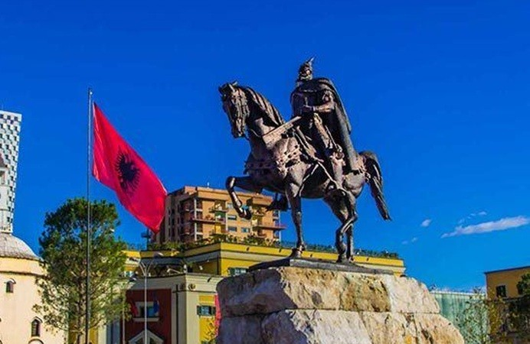
ALBANIA – MACEDONIA – GRECIA
iviaggidigiorgio.it/destinazioni/tour-albania-macedonia-grecia/

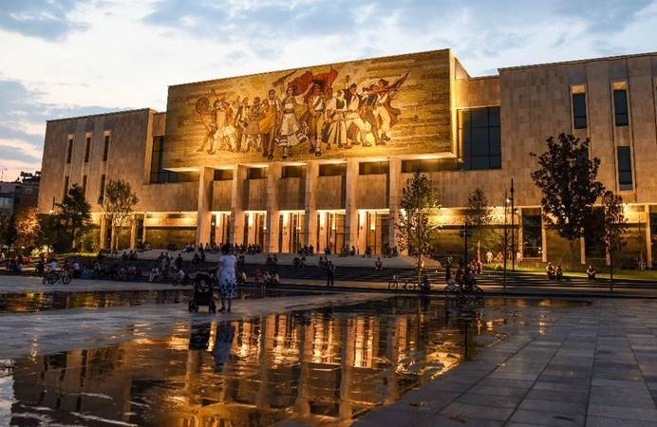
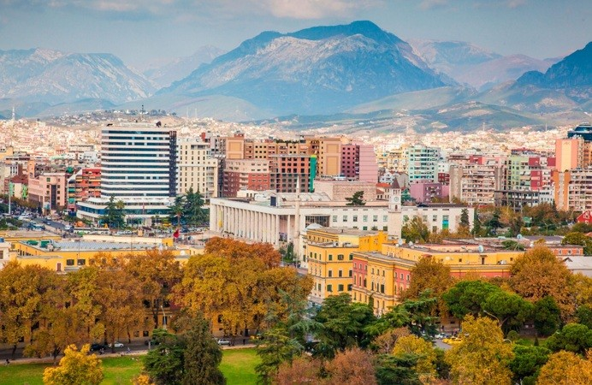

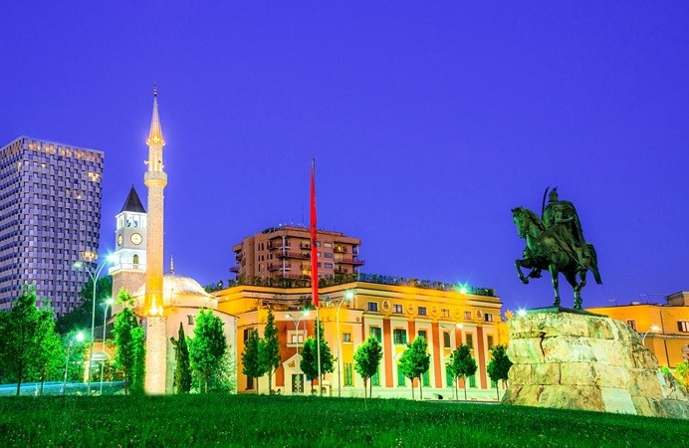
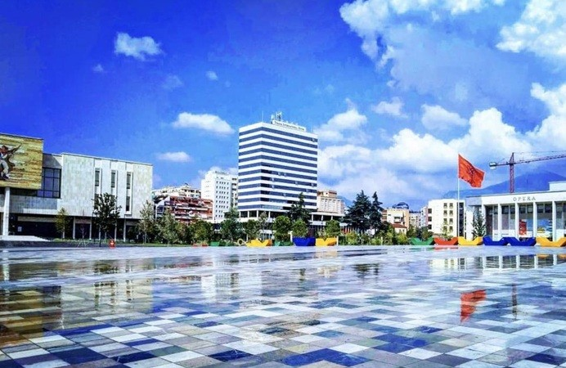

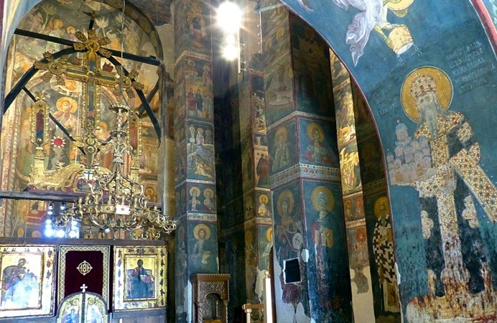
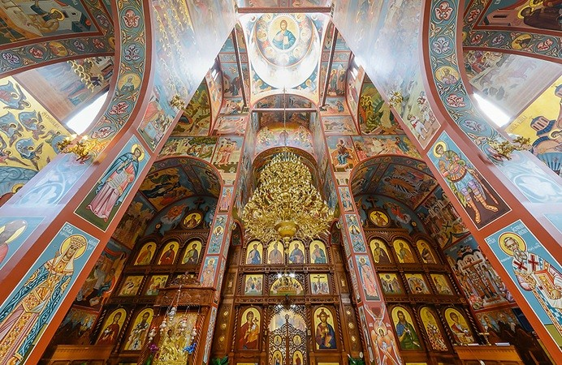

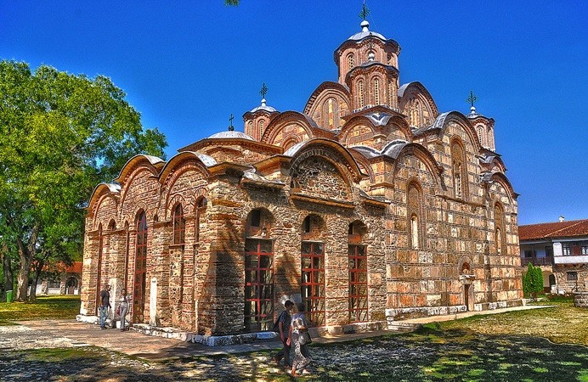
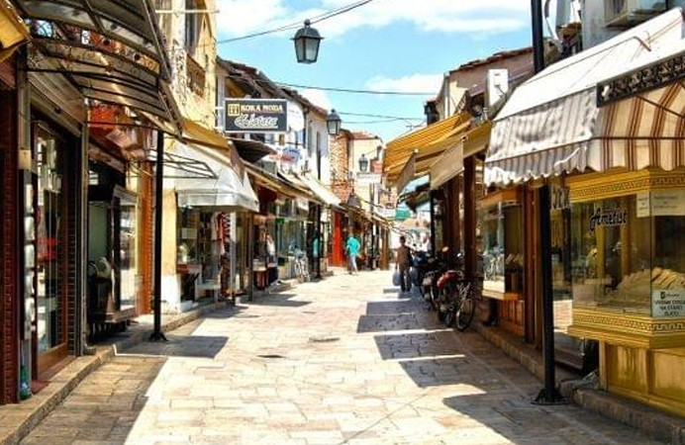

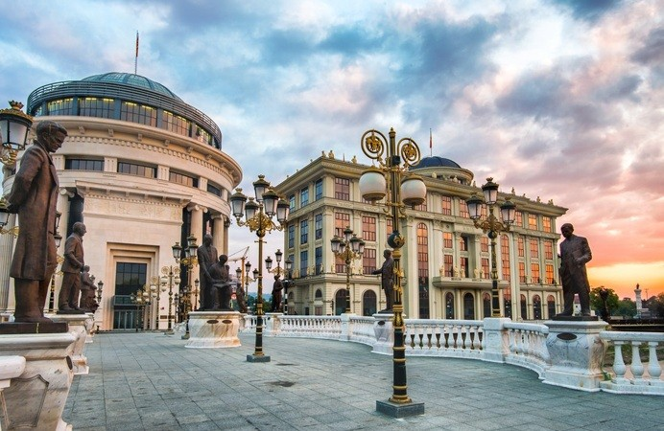
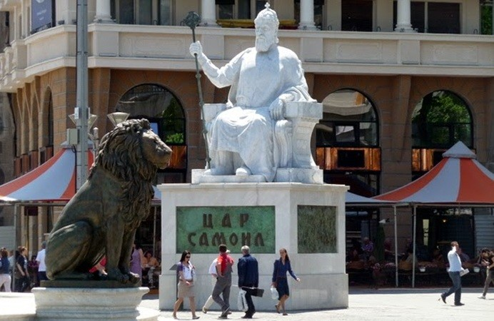

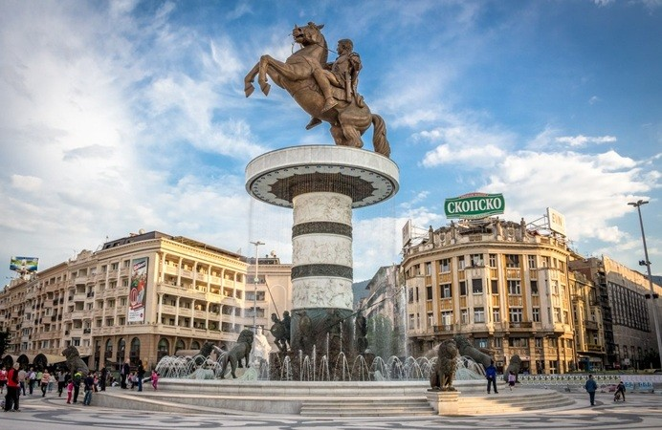
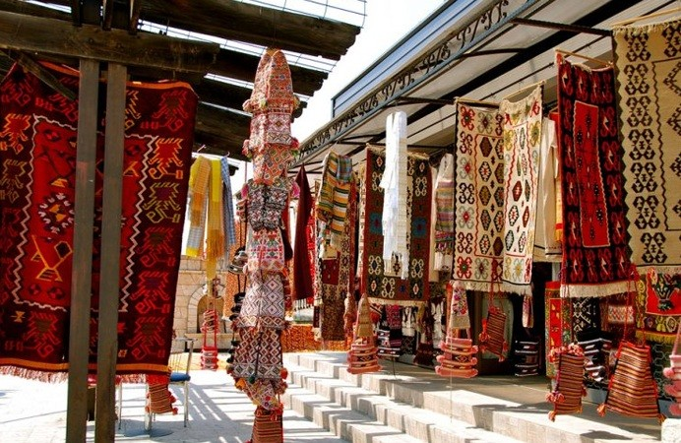

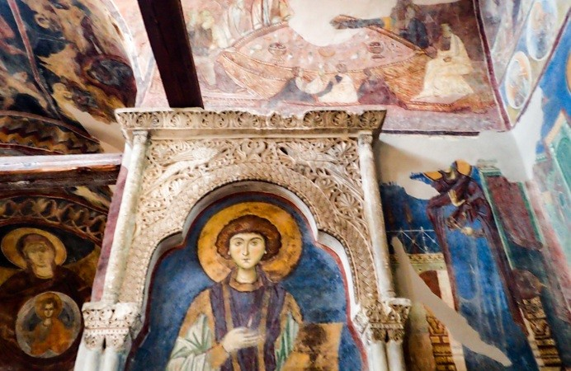
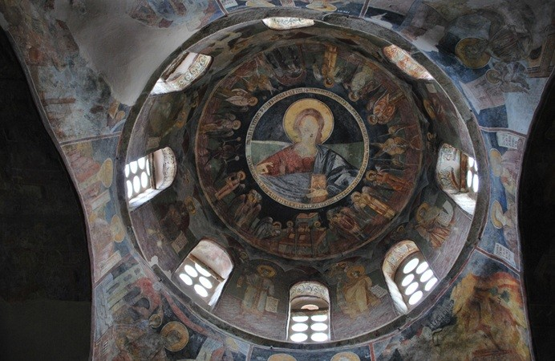

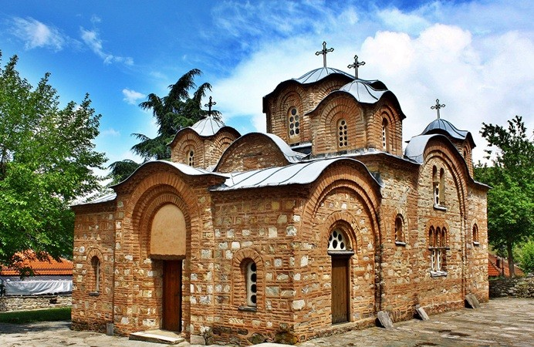
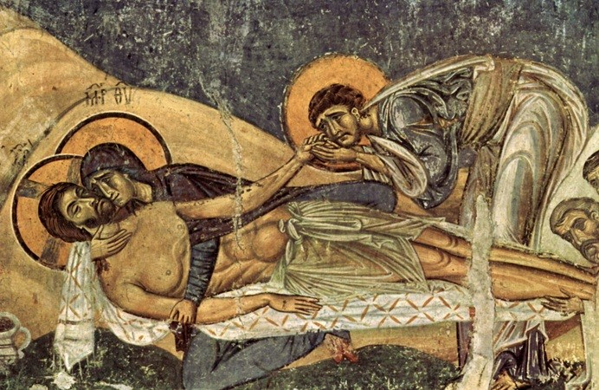

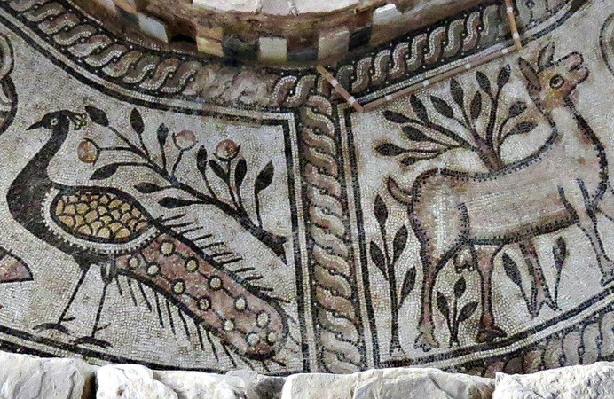
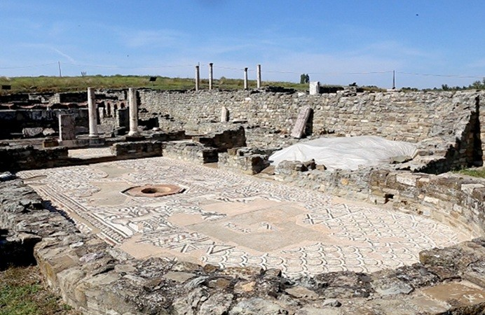

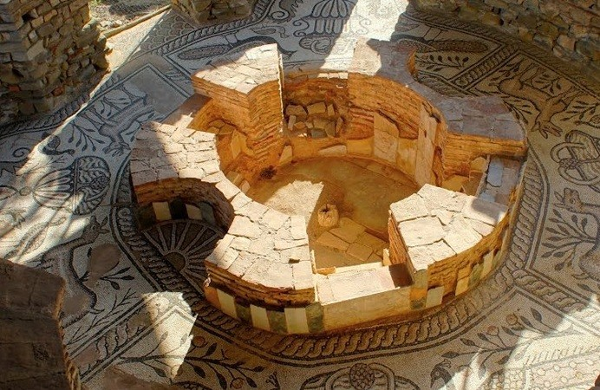
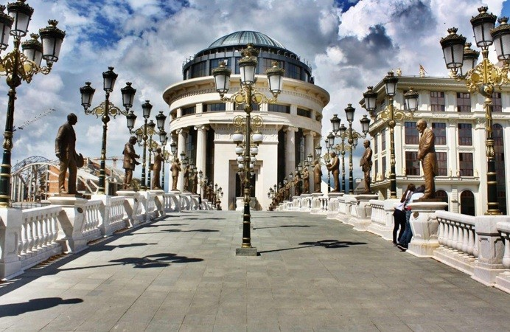

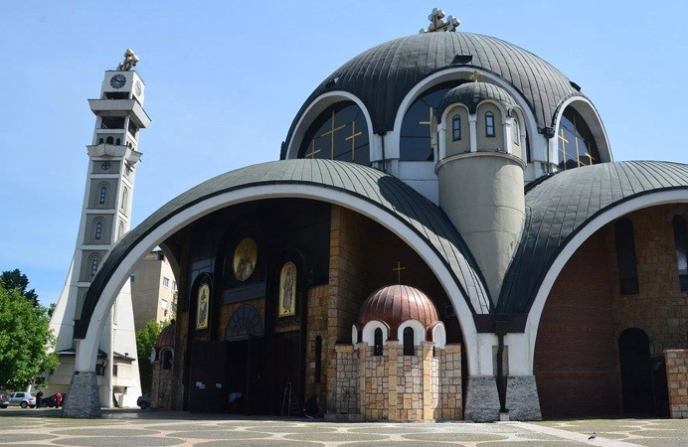
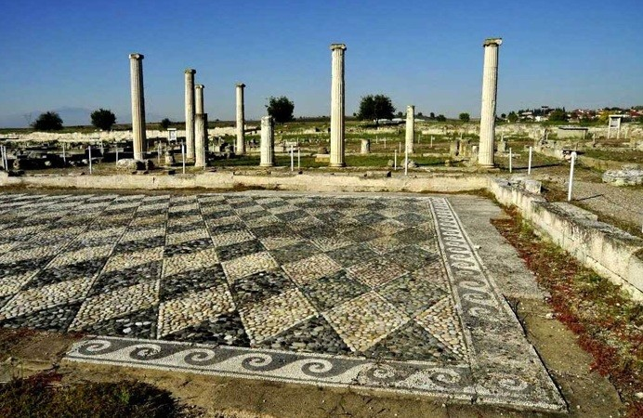

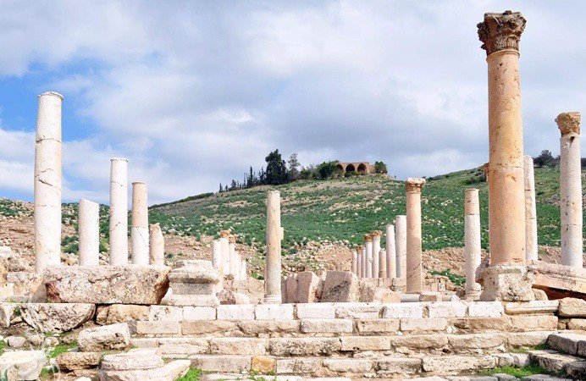
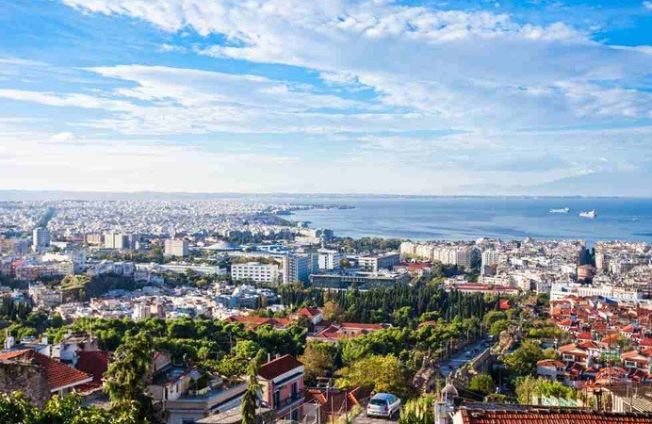

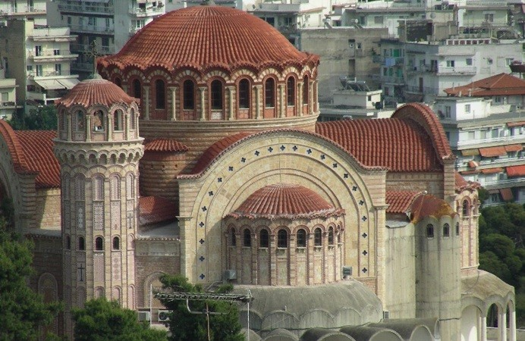
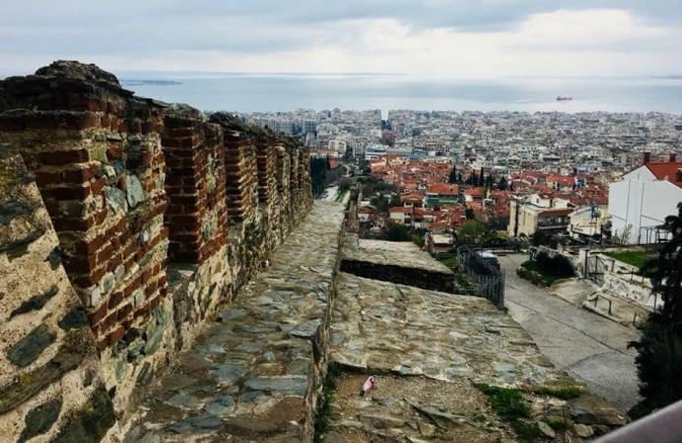

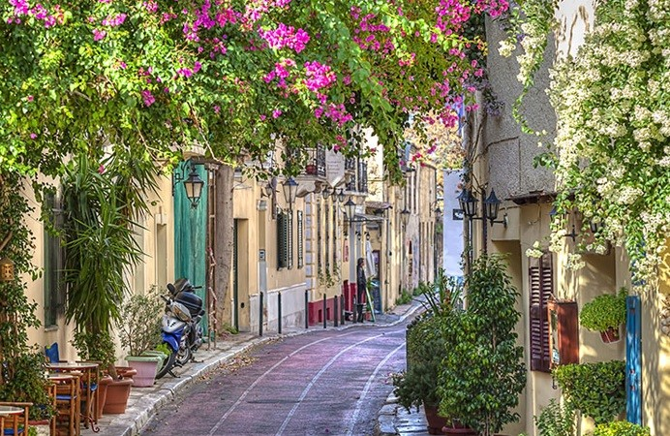
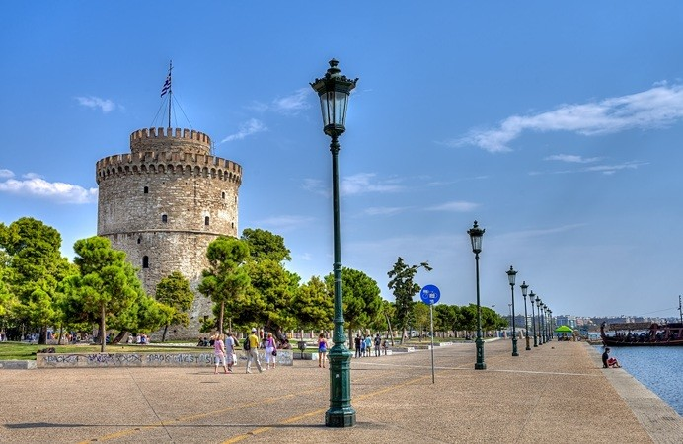

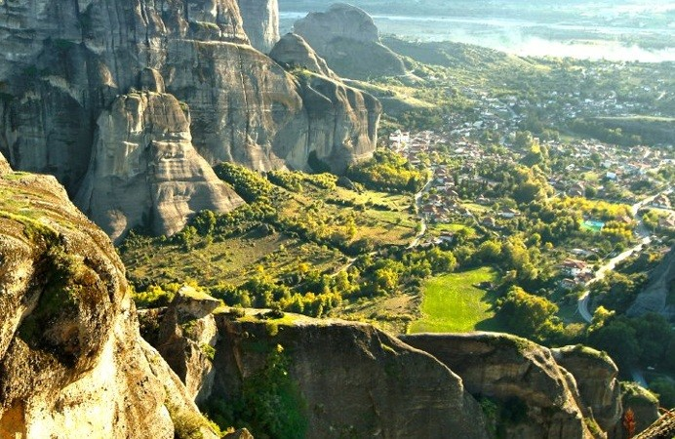
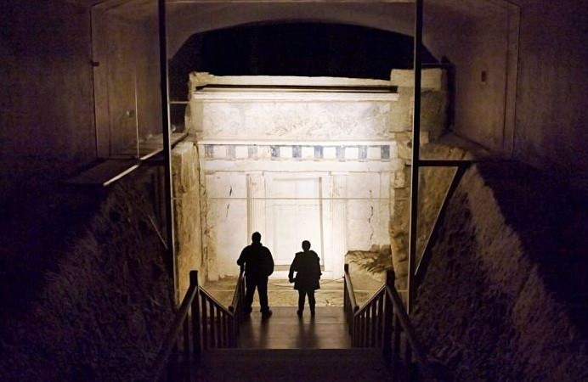

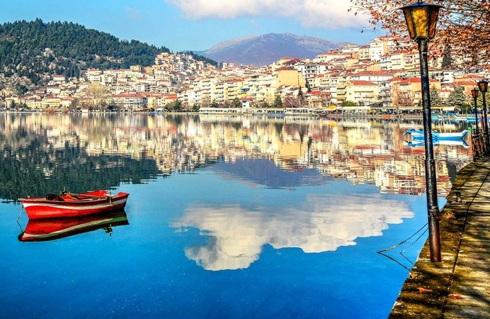
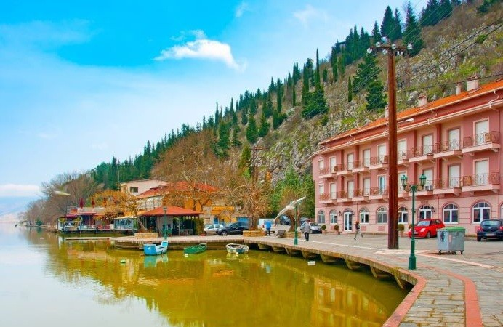

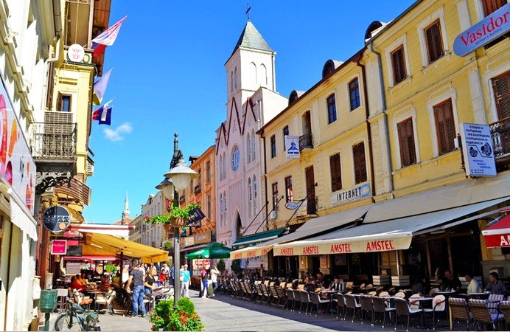
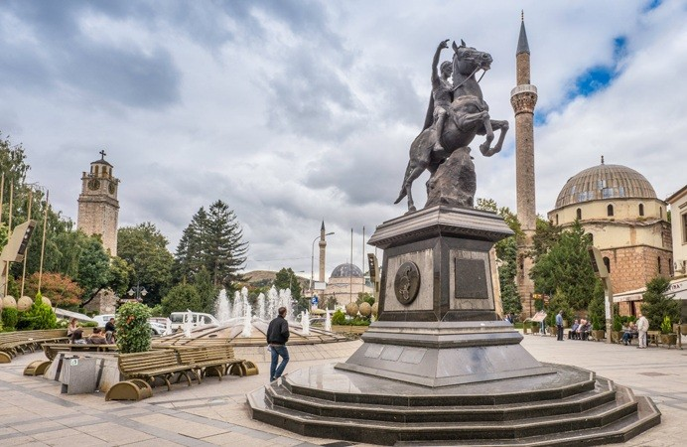

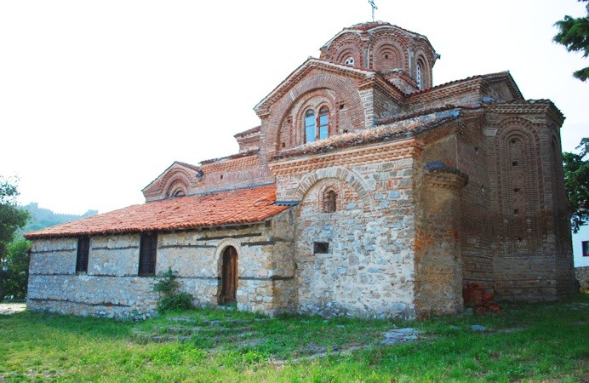
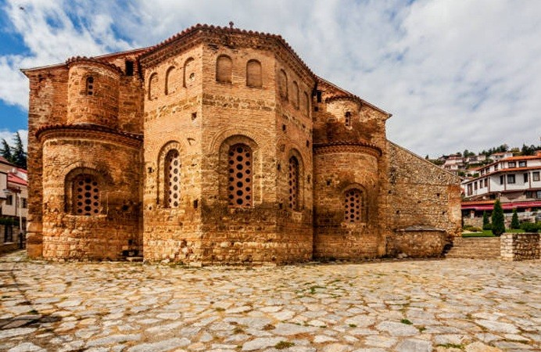

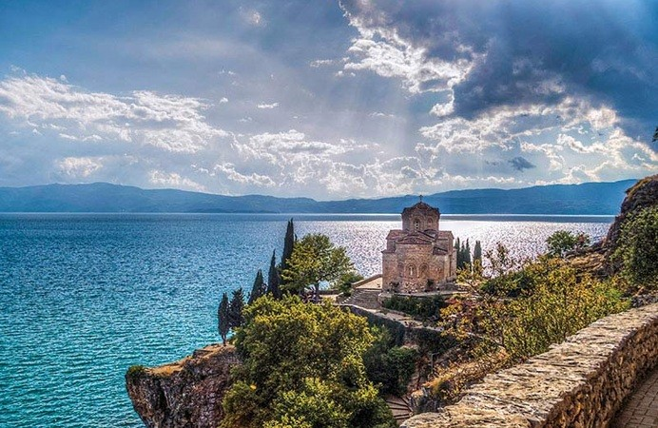

In Breve
Una civiltà piena di fascino e un paese dai tratti unici sono il risultato di un singolare intreccio fra le culture greca, serba, bulgara e albanese, e fra le religioni cristiano-ortodossa e islamica.
Questa terra merita ben più di una visita di passaggio.
Monasteri medievali, bazar turchi logorati dal tempo, chiese ortodosse e centri commerciali dell’era spaziale. E ancora: il mormorio delle cornamuse locali, gli spiedi di carne alla turca e il balcanico burek (una torta salata ripiena di formaggio o di carne). Paesaggi verdeggianti fino all’inverosimile e di una bellezza che toglie il respiro; popoli ospitali e accoglienti verso i visitatori.
Paesi che hanno una forte tradizione nelle arti e un grande background culturale. Il focus qui è su arte, architettura, musica e poesia. Paesi che hanno anche una storia incredibile, che viene spesso celebrata negli edifici storici e nelle innumerevoli chiese. Durante tutto l’anno si svolgono Festival per celebrare, le arti e le tradizioni locali.
Partenza: 18 agosto - 25 agosto
Durata: 8 giorni 7 notti
Gruppo minimo: 20 persone
Costo per persona: Quota a persona in camera doppia € 1.130,00 - Supplemento singola € 150,00
Prenotazioni entro: Entro il 10 Maggio versando un acconto di € 500,00 saldo 20 giorni prima della partenza

Il Programma di Viaggio
1° giorno: ITALIA – TIRANA – OHRID

Partenza da Roma per Tirana con volo di linea Alitalia. Arrivo a Tirana ore 10.50 e incontro con la guida e inizio city tour della città. Pranzo in ristorante. Al termine partenza in direzione di Ohrid.

Sistemazione in hotel, cena e pernottamento.

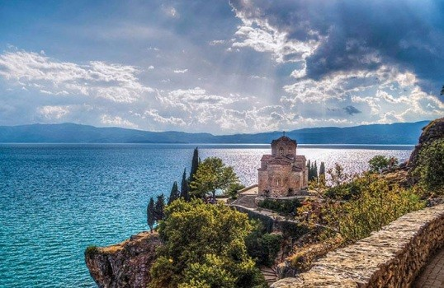
2° giorno: OHRID

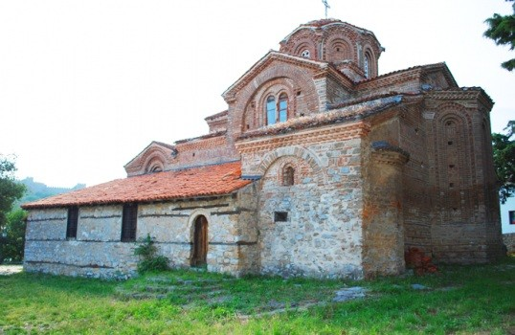

Prima colazione in hotel e Tour guidato di Ohrid, cheè sicuramente la località più suggestiva di tutta la Macedonia e una delle più belle della penisola Balcanica (Unesco). Situata sulla riva dell’omonimo lago,la città si caratterizza per le sue graziose case bianche con sporti in legno, per le sue stradine tortuose e per il prestigio dei tesori d`arte. Si visiterà la Cattedrale di Santa Sofia eretta nel 1037-1056 con interessanti affreschi del XIV secolo, quella di Sv.
Bogorodica Perivlepta San Clemente (del 1259 con forme bizantine) e quella dei Ss. Costantino ed Elena della seconda metà del XIV secolo. Al termine visita del Museo delle Icone che conserva una superba collezione di icone dal X al XIV secolo. Tra le più belle al mondo. Gita in battello sul lago di Ohrid, che è’ uno dei laghi più antichi d’Europa e sicuramente uno dei più limpidi: nonostante sia circondato da villaggi, l’acqua è trasparente come nei laghi Alpini. E’ anche uno dei più profondi arrivando a circa 300m. Cena in uno dei ristoranti tipici del posto. Rientro in albergo e pernottamento.

3° giorno OHRID – BITOLA – KASTORIA

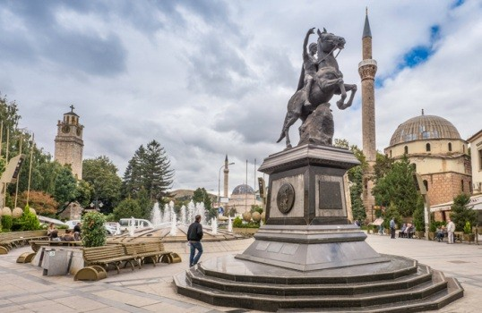

Dopo la prima colazione partenza per Bitola. La città è stata un centro di notevole importanza anche sotto il dominio ottomano durante il quale era chiamata “la città dei consoli” perché ospitava un grande numero di sedi diplomatiche delle potenze europee. Bitola è la terza città in Macedonia, Durante il governo della Jugoslavia (sia durante il Regno di Jugoslavia, che durante la Repubblica Socialista Federale di Jugoslavia) era uno dei maggiori centri culturali della zona. Si può visitare Heraclea. Un sito visitabile dal 2008 con mosaici quasi intatti, l’anfiteatro è in parte ricostruito, la parte della fontana e le terme interessanti. Si potrà vedere la Torre dell’Orologio, la Chiesa di St. Demetrius, la piccola ma interessante casa di Goce Delchev e la Moschea Haydar Kadi. Pranzo in ristorante e partenza per Kastoria. (160 km.)
Arrivo a Kastoria, sistemazione in hotel cena e pernottamento.

4° giorno: Kastoria – Vergina / Veria – Thessaloniki

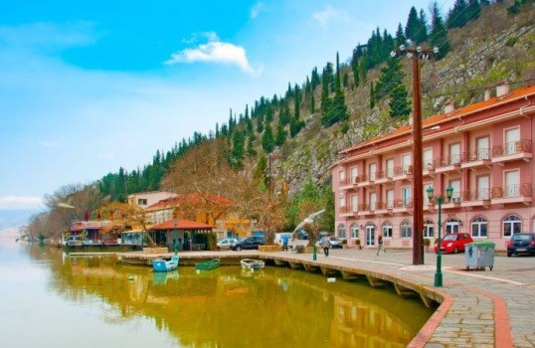

Prima colazione in hotel e visita della città di Kastoria. E’ la capitale della regione situata su un promontorio sul Lago Orestiada, ed è una piccola e tranquilla città costruita a circa 700 metri di altitudine. Merita una sosta per apprezzare l’architettura dei quartieri vecchi come Dolciò, le sue cinquanta e passa chiese bizantine ed anche il lago con la sua natura.
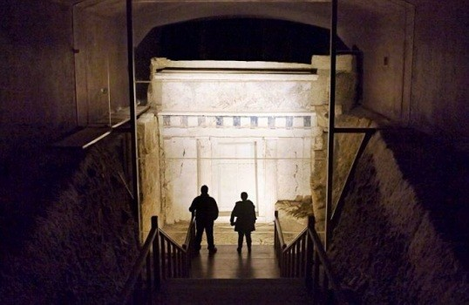

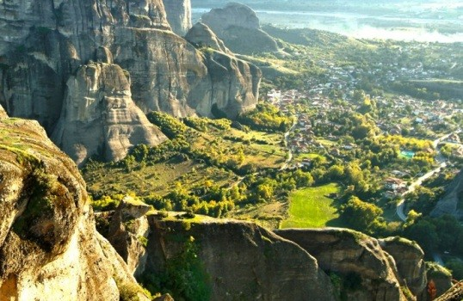

Pranzo in ristorante e partenza per Vergina (136 km) che al giorno d’oggi, è uno dei più importanti luoghi archeologici della Grecia. Prende il nome da una leggendaria regina morta suicida nel fiume Aliakmone dove si era gettata per non cadere nelle mani dei Turchi. Il paesino è diventato famoso nell’autunno del 1977 con la scoperta della tomba di Filippo II, cosa che ha dimostrato, senza ombra di dubbio, che la prima capitale della Macedonia antica è da identificare proprio in Verghina. La tomba venne fatta costruire sicuramente da Alessandro intorno al 336, anno di morte del padre. Partenza per Thessaloniki (78 km.)
Arrivo, cena e pernottamento.

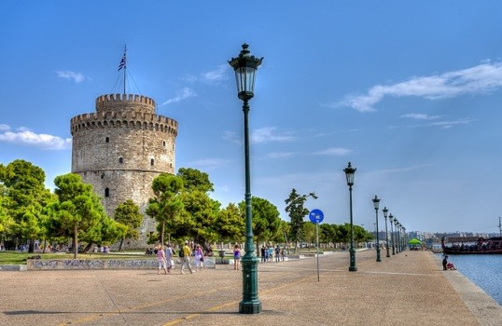
5° giorno: Thessaloniki

Dopo la prima colazione tutto il giorno dedicato alla visita di Thessaloniki - Salonicco che è oggi un fiorente centro industriale, economico e culturale, e un punto nevralgico per i trasporti nel sud-est Europa ed è inoltre il secondo porto più grande della Grecia dopo quello del Pireo di Atene per trasporto di container. La città presenta diverse tracce della dominazione ottomana e della comunità ebraica, che prima della seconda guerra
mondiale era una delle più numerose d’Europa, oltre che numerosissimi esempi di architettura bizantina e paleocristiana, che sono stati nominati patrimonio dell’umanità dall’UNESCO.
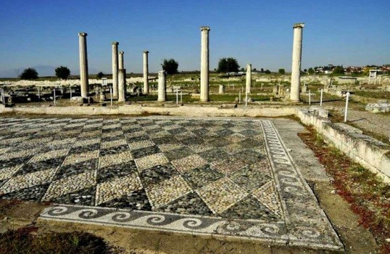
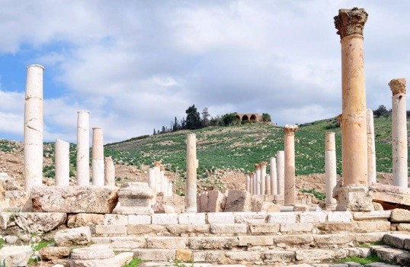

Visita della città di Pella, fondata da Archelao I per diventare la capitale del Regno di Macedonia, fu sede anche dell’impero di Filippo II e Alessandro Magno. Nel 168 a.C., dopo la sconfitta dei Macedoni a opera dei Romani a Pidna, la città fu saccheggiata e fu privata della

maggior parte dei suoi tesori, accumulati grazie alle grandi imprese di Alessandro e Filippo II. Dopo questo episodio, ci fu una graduale decadenza della città, che ritornò man mano ad essere un grande villaggio costituito per di più da baracche, ritrovo di mercanti e di predoni.

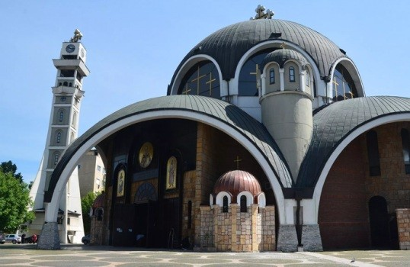
6° giorno: Thessaloniki – Negotino – Stobi – Nerezi – Skope

Prima colazione in hotel e partenza per Skopje. Lungo il tragitto a 3 km. da Negotino visita del Monastero di Sveti Gjorgji, edificato nel XIV secolo fu ricostruito nel 1860 e presenta numerosi affreschi. Ai piedi della collina ci sono una fontana ed un sentiero punteggiato da 20 cappellette dedicate ad altrettanti santi e piene di icone.
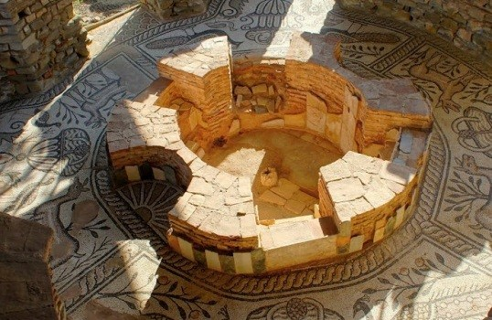

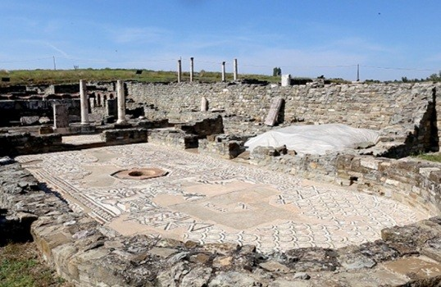
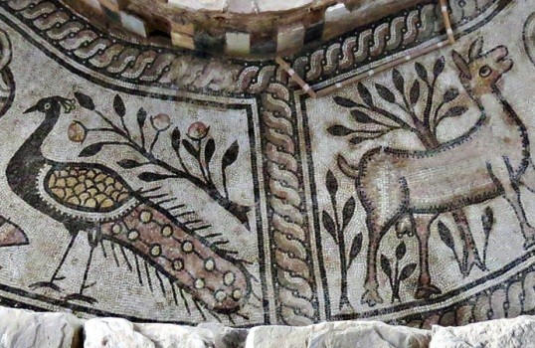

Stobi, uno dei siti archeologici macedoni più importanti, città tardo romana che fu abbandonata nel VI secolo d.C. a causa delle invasioni barbariche. Da allora non è stata più abitata e ha mantenuto quindi intatta la sua struttura urbanistica. Un gioiello che comprende tra le altre cose un teatro romano ancora intatto costruito tra il I e il II secolo d.C. e una basilica con battistero del IV secolo d.C. voluta dal vescovo Budius, uno dei religiosi che partecipò al Concilio di Nicea del 325 d.C. E’ anche stata inserita nella lista del World Monument Watch dell’Unesco.

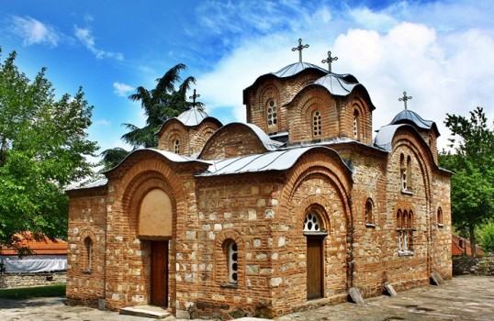
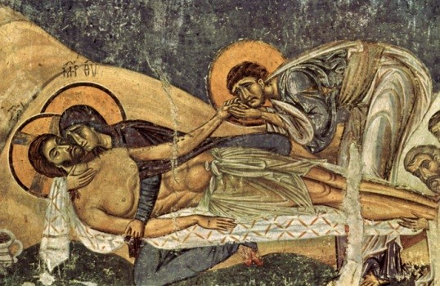

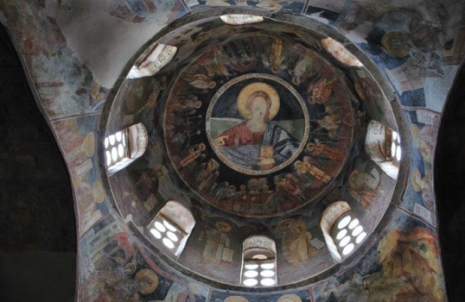
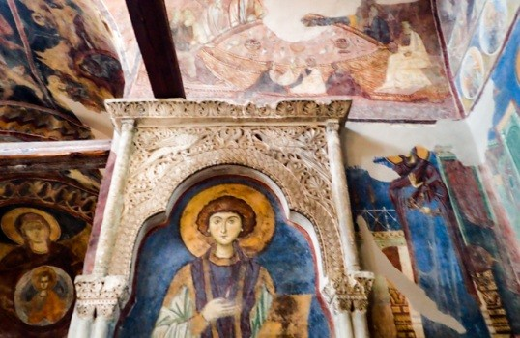

Nerezi, villaggio noto soprattutto per il monastero dedicato a s. Pantaleimone, un’iscrizione posta sull’architrave marmoreo della porta che conduce dal nartece al naós della chiesa del monastero attesta che questa venne edificata nel 1164 dal principe bizantino Alessio Angelo, nipote dell’imperatore Alessio I Comneno (1081-1118). La presenza di diverse tecniche murarie ha portato a formulare l’ipotesi che a esse possa corrispondere una differenziazione cronologica: la parte inferiore potrebbe risalire al sec. 10°-11°, mentre le cupole sarebbero del 1164. Tra le peculiarità figurative che compaiono per la prima volta nella storia della pittura bizantina, oltre al tono commovente della Pietà, meritano attenzione anche il tenero bacio materno nella Deposizione dalla croce, il ‘bacio della pace’ dei due apostoli nella Comunione, la bocca aperta dell’apostolo Paolo nella Comunione con il vino, la peluria dipinta sotto il braccio e sul petto del Cristo nella Pietà e nella Deposizione dalla croce.

Arrivo a Skopje, sistemazione in hotel, cena e pernottamento.

7° giorno : SKOPJE - PRISTINA
Prima colazione in hotel e visita della città di Skopje, capitale della Repubblica di Macedonia un tempo conosciuta con il nome di Scupi. Si è affermata soprattutto dopo la Seconda guerra Mondiale, poi negli anni ’60 ha vissuto un periodo difficile perché colpita da un grave terremoto. E’ una città industriale, all’avanguardia anche nel settore commerciale e bancario.
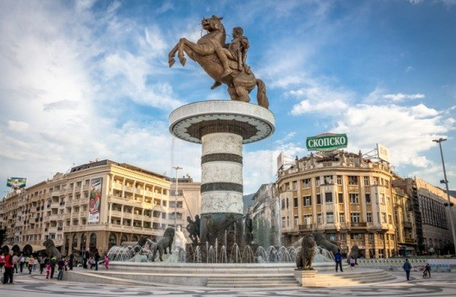

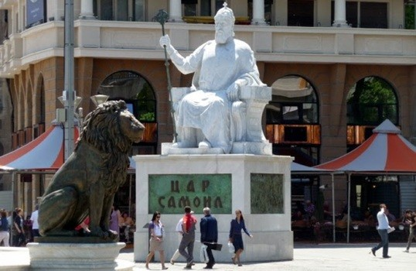
Visiteremo Piazza Macedonia, cuore della città. Il grande spazio aperto, da qualche anno, è

stato sfruttato per ospitare tutta una serie di monumenti. La statua del Guerriero sul Cavallo, alta 24 metri, è una chiara rappresentazione di Alessandro Magno: inaugurata nel 2011, per non irritare la Grecia è stata battezzata con un nome anonimo. Tsar Samoil, eroe nazionale macedone, è rappresentato seduto sul trono con uno scettro in mano.
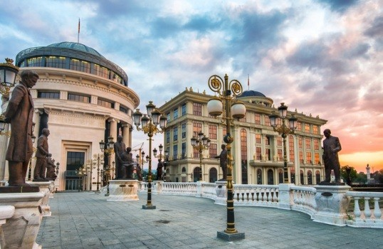
Sul lato opposto della piazza, un bel ponte di pietra ottomano scavalca il fiume Vardar, vegliato sui lati da altri due monumenti equestri di bronzo. La visione più bella rimane comunque quella del ponte: è lungo più di duecento metri e presenta tredici arcate. Sull’altra sponda continua la sagra di statue. Ai lati del ponte sono raffigurate due coppie di santi, importanti per la storie del paese: Cirillo e Metodio, Naum e Clemente di Ohrid. Un personaggio sfoggia fez e grandi baffoni: è Georgi Pulevski (1823-1893), scrittore e rivoluzionario, considerato il primo promotore dell’idea della Macedonia come nazione distinta dalla Bulgaria. Chiude lo scenario, iniziato con Alessandro Magno sul lato opposto, un’altra grande statua in bronzo che ritrae un personaggio barbuto sopra un altissimo podio. Si tratta di Filippo II, ma ancora una volta per non irritare la Grecia porta ufficialmente il nome di “Guerriero”.

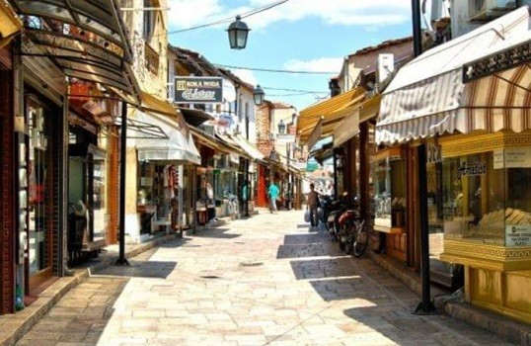
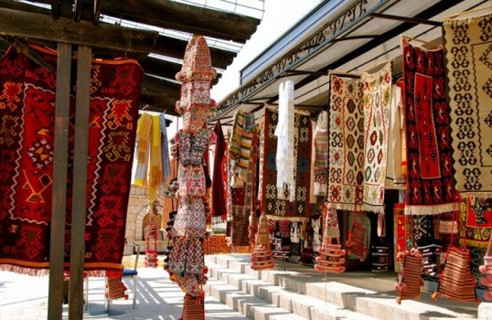

Proseguendo verso nord si raggiunge la Carsija, l’antico quartiere turco. Il grande terremoto che devastò Skopje nel 1963, non riuscì ad abbattere del tutto i suoi edifici e il quartiere ha conservato il fascino passato, come è successo a Sarajevo ma non a Pristina. La piazzetta di fronte al Kapan Han è invasa da tavoli e ombrelloni dei ristoranti, tanto che il grande albero al centro quasi non si nota. Partenza per Pristina. Arrivo in hotel, cena e pernottamento.

8° giorno : PRISTINA – GRACANICA – PEC – PRIZREN – TIRANA
Prima colazione in hotel e partenza per Gracanica dove troviamo Il monastero appartenente alla Chiesa Ortodossa Serba. Venne fondato dal re serbo Stefano Milutin nel 1321. Il 13 luglio 2006 venne inserito nell’elenco dei Patrimoni dell’umanità dell’UNESCO.

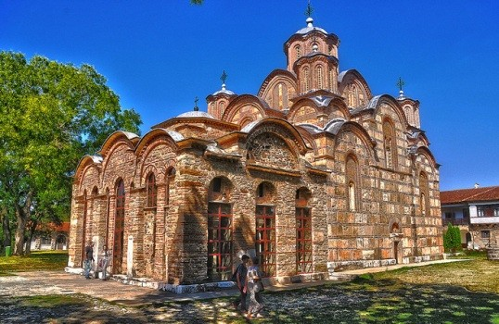

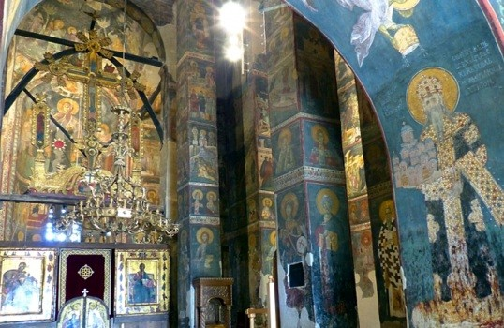

Visita del monastero nel qualesi trova un’importante collezione di icone, fra cui quella del Cristo Misericordioso del XIV secolo, unica per le sue grandi dimensioni (269 x 139 cm). Il monastero Gračanica è iscritto nella lista del Patrimonio Culturale Mondiale dell’UNSECO , tra i “Monumenti Medievali in Kosovo (Serbia)”. Pausa pranzo. Proseguimento per il patriarcato di Peć (71 km.) un monastero appartenente alla Chiesa ortodossa serba. Il complesso di chiese è la sede spirituale e il mausoleo degli arcivescovi e patriarchi serbi.
Pranzo in ristorante e proseguimento per Tirana.

9° giorno : TIRANA

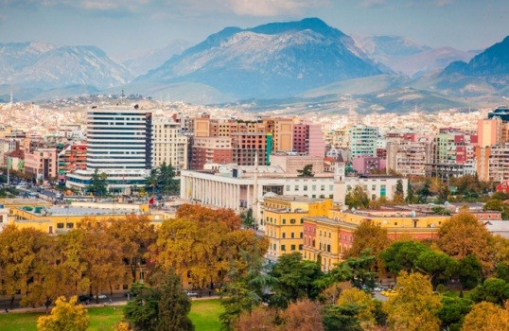

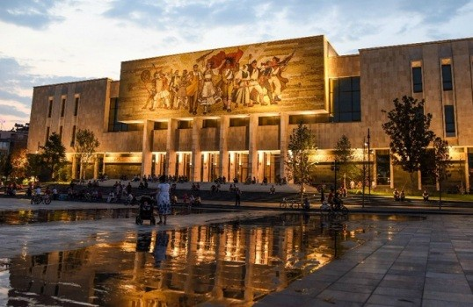

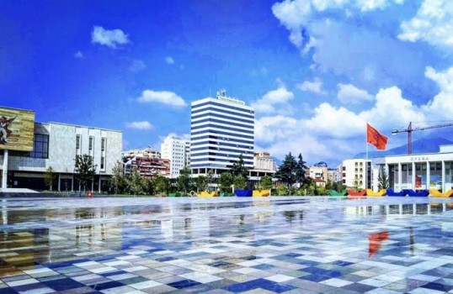

Prima colazione in hotel ed intera giornata dedicata alla visita di Tirana. La capitale dell’Albania è una città da poco meno di un milione di abitanti e, come spesso accade, è in qualche modo lo specchio del Paese. Solcata da grandi contraddizioni, con un’evidente povertà che spesso ‘abita’ sullo stesso marciapiede dei locali o dei luoghi del potere, è oggi una città assolutamente moderna. Le macchine ci sono, così come il traffico, e soprattutto nel centro è normale vedere macchine straniere, e costose. Sono comparsi i grandi alberghi, mentre sulla costa comincia ora ad affacciarsi anche il turismo, e insieme alla chiese hanno aperto una moltitudine di locali dallo stile assolutamente occidentale, specie nel quartiere Block, quello che durante il regime era il fortino degli oligarchi e il luogo dove sorgevano le ambasciate, vietato ed inaccessibile agli albanesi comuni, e che oggi è il cuore di una vera e propria movida notturna. Fondata ufficialmente nel 1614, è stata dichiarata la capitale dell’Albania nel 1920 dall’Assemblea Costituzionale Albanese. Nel corso della sua storia è stata un centro romano (Theranda) e bizantino (periodo della sua prima espansione), occupato inesorabilmente nel XV secolo dall’Impero turco-ottomano, fu agglomerato, dopo la liberazione della dominazione turca (1912) nel Regno d’Italia; tutti, in diverso modo, hanno influenzato la società, la cultura, l’arte, l’architettura, la religione e il diritto dei secoli successivi. Luogo centro della Repubblica Popolare Socialista d’Albania, la città oggi sta vivendo un periodo di grande e progressivo sviluppo economico, sociale e urbanistico, con l’edificazione e la sistemazione monumentale di parchi, edifici, compresa la ricostruzione degli edifici religiosi, in modo particolare cristiani ortodossi, distrutti durante la dominazione turca e il regime comunista.

Informazioni generali

La quota comprende:
Voli Roma – Tirana – Roma in classe economica franchigia bagaglio 20 kg Sistemazione in hotels 4 stelle.

Pensione completa dal pranzo del primo giorno alla prima colazione dell’ultimo. Bus G.T per la durata del tour
Guide locali in lingua italiana per la durata del tour Acqua in bottiglietta/dispenser e the o caffè ai pasti Ingressi ai musei inclusi come specificato
Assicurazione Medico massimali 1500,00 bagaglio e 10.000,00 spese mediche Kit viaggio

La quota non comprende:
Tasse aeroportuali € 200,00 da riconfermare all’emissione del biglietto Facchinaggio, bevande extra ai pasti.
Quanto non menzionato alla voce “La quota comprende” Mance
FACOLTATIVA ASSICURAZIONE ANNULLAMENTO € 80,00 A PERSONA

